

寿ふれあいのつどい

寿市民センターで活動している各クラブの作品展示や発表会を2日間開催いたします!!
おいしい模擬店やゲームコーナー・クラブの皆さんによる体験コーナーもあり楽しいこと盛り沢山です。
ご家族やお友達を誘って是非足を運んできてください!!

期 日：令和８年3月７日（土）～８日（日）
会 場：水戸市寿市民センター（裏面をご覧下さい）


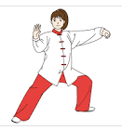
☆水戸市寿市民センター定期講座作品展示会・発表会

展示の部 発表の部
７日(土) 9:00～14:30 ８日(日) 10:00～13:00 ホール
8日(日) 9:00～13:00 10:00～10:20
ホール 10:20～10:45 フラダンス
絵画・いけばな・着付 10:55～11:15 太極拳
11:20～11:30 ｼﾙﾊﾞｰﾘﾊﾋﾞﾘ体操
会議室・図書コーナー 11:35～12:00 ほほえみコーラス
俳句入門・絵手紙・手編 12:05～13:00 歌謡
パッチワーク・寿小学校
子ども会育成連合会 ほか

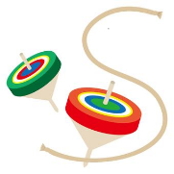
イベントスケジュール

３月７日（土） ３月８日（日）
ホール
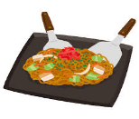
10:00～10:10 開会式 10:00～13:00 フリーマーケット（出店募集中）
10:30～13:00 親子ワークショップ
・折り紙 10:30～13:00 模擬店

・モビール 焼きそば・つきたてもち
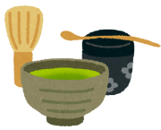
和室 ポップコーン・わたあめ
10:10～12:00 お茶をたしなむ

(茶道クラブ) ゲームコーナー
市民センター玄関付近 輪投げ・ストラックアウト
10:30～13:00 模擬店(焼きそば･ポップコーン) 水ヨーヨーつり・金魚すくい

※会場には駐車場がありませんので、徒歩・自転車でのご来場にご協力ください。
主催 寿地区自治連合団体・水戸市寿市民センター（問合わせ ２４１－４０１１）

